桃園縣各級學校周邊交通改善辦理情形調查表
學校：_____慈文國小___
學校上放學時段交通秩序改善辦理情形(表一)
上學時段改善前照片 | 上學時段改善後照片
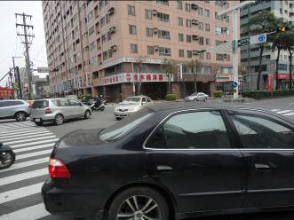 | 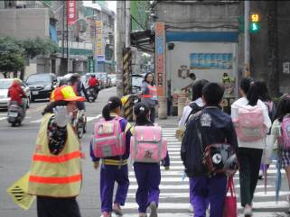
照片說明文字 | 照片說明文字
路口車輛車多壅塞 | 由導護志工協助步行學生至學校
放學時段改善前照片 | 放學時段改善後照片
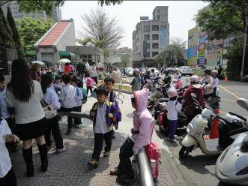 | 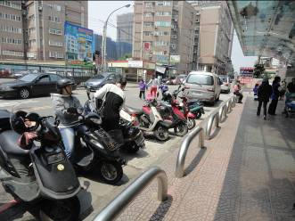
照片說明文字 | 照片說明文字
家長接送區人車交錯，汽機車停放雜亂 | 汽機車分區停放，校門口加強淨空

